**17-րդ շաբաթ**

**Ամսաթիվ՝ —————————**

**Կրթական հարթակ՝ 6-րդ**

**ՈՒսուցիչ՝** —————————————————

**Դասագիրք՝ «Մայրենի 5», Դավիթ Գյուրջինյան**

**Նոր դաս**

1. **Աշխատանքային տետրում արտագրիր և սովորիր հետ հետևյալ բառերի բացատրությունները․**
   * + - *Սանդուղք - աստիճան*
       - *Հրճվել - ուրախանալ*
       - *Դայլայլել – գեղեցիկ ձայնով երգել*
       - *Այտ - թուշ*
       - *Երգեհոն – երաժշտական գործիք*
2. **Աշխատանքային տետրում արտագրիր և սովորիր հետևյալ բառերի հոմանիշները․**
   * + - *Զեփյուռ – մեղմ քամի*
       - *Ապարանք - պալատ*
       - *Կամենալ – ցանկանալ, ուզել*
       - *Պաղ - սառը*
       - *Երախտապարտ - շնորհակալ*
3. **Աշխատանքային տետրում արտագրիր և սովորիր հետ հետևյալ բառերի հականիշները․**
   * + - *Կռանալ – ուղղվել*
       - *Առաջին – վերջին*
       - *Փնտրել – գտնել*
       - *Հատուկ – հասարակ*
       - *Շքեղ – անշուք*

**Քերականություն- Բաղաձայնների ուղղագրությունը և ուղղախոսությունը – Գ-Կ-Ք (էջ 70):**

* ***Կ****-ն և* ***Ք****-ն բառի բոլոր դիրքերում գրվում են այնպես, ինչպես արտասանվում են։ Օրինակ՝ կատու, կատակ, թաքնվել, քամի և այլն։*
* ***Գ****-ն հիմնականում գրվում է այնպես, ինչպես արտասանվում է։ Օրինակ՝ ագահ, սագ, Գուգարք և այլն։*
* *Մի շարք դեպքերում բառամիջում և բառավերջում գրվում է* ***Գ****, սակայն արտասանվում է* ***Ք****։*
* ***Ր****-ից հետո – օրինակ՝ երգ, թարգմանել, կարգ, մարգարե և այլն։*
* *Ձայնավորից հետո – օրինակ՝ ավագ, թագավոր, ծագել, կարագ և այլն։*
* ***Ն****-ից հետո – օրինակ՝ անգամ։*

**Պատասխանել հետևյալ հարցերին՝**

* Որո՞նք են **Գ-Կ-Ք** բաղաձայնների ուղղագրության և ուղղախոսության առանձնահատկությունները։

**Հանձնարարություններ - Կատարել էջ 71-ի վարժություն 1 և 2։**

**Մշակույթ Ներսես Շնորհալի (Ներսես Դ Կլայեցի)**

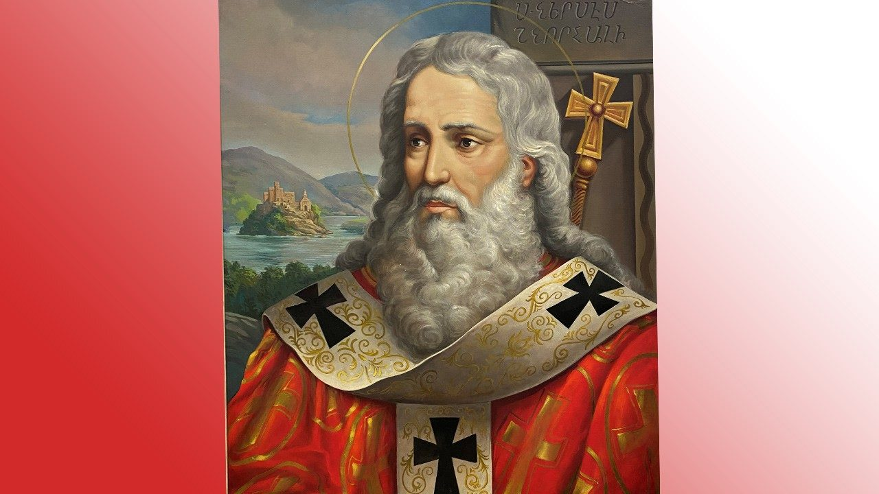Ներսես Շնորհալին Պահլավունիների նշանավոր իշխանական տոհմից է, Գրիգոր Մագիստրոս Պահլավունու ծոռը, իշխան Ապիրատ Պահլավունու որդին: Սովորել է Սև լեռան վանքերից մեկի դպրոցում, ապա հիմնավոր կրթություն ստացել Քեսունի Կարմիր վանքի վարդապետարանում, որն ավարտելուց հետո ձեռնադրվել է քահանա, մի քանի տարի անց՝ եպիսկոպոս:

Քաղաքական անհանգիստ մթնոլորտում, որպես օգնական ու խորհրդատու, եղել է կաթողիկոս կարգված եղբոր՝ Գր իգոր Գ Պահլավունու կողքին: Նրանք ծրագրել էին հայրապետական աթոռը փոխադրել Անի, այնտեղ վերականգնել հայկական իշխանությունը:

Հայաստանի քաղաքական ծանր պայմաններում, սակայն, հնարավոր չի եղել իրագործել այդ ծրագիրը: Եղբայրները 1150թ. Հայոց կաթողիկոսարանը Ծովքից տեղափոխել են Հռոմկլա, որտեղ էլ Շնորհալին ծավալել է հովվական-եկեղեցական, մշակութային, մատենագրական և մանկավարժական գործունեություն:

Չափազանց հարուստ, բազմաժանր ու բազմաբովանդակ է Շնորհալու գրական ժառանգությունը, որը մեզ է հասել գրեթե անկորուստ: Գրել է արձակ (ճառեր, թղթեր, մեկնություններ) և առավելապես չափածո (տաղեր, բանքեր, շարականներ, հանելուկներ, պոեմներ և այլն) երկեր:

Շնորհալու արձակի պսակը Թուղթ ընդհանրականն է, որը նորընտիր կաթողիկոսի անդրանիկ կոնդակն էր՝ ուղղված հայ ժողովրդին: Թուղթ ընդհանրականը ժամանակի հայ եկեղեցու, հոգևորականության, աշխարհիկ խավերի կենցաղի ու բարքերի հայելին է, պատմական արժեքավոր վավերագիր ու գրական երկ:

Շնորհալին հայ քնարերգության մեջ առաջին չափածո պատմության, պատմահայրենասիրական ողբի, տիեզերական պոեմի, չափածո ներբողյանի, ուղերձի ու մաղթանքի հեղինակն է: Նա նաև մեր առաջին մանկագիրն է, մանկավարժական-ուսուցողական բանաստեղծության հիմնադիրը:

Գրել է չափածո խրատների շարք՝ անձնավորելով հայոց այբուբենի տառերը, ինչպես նաև 300-ից ավելի չափածո հանելուկ-առակներ՝ դառնալով հանելուկի՝ որպես գրական առանձին ժանրի ստեղծողը հայ գրականության մեջ: Շնորհալին ամենամեծ շարականագիրն է:

Նա հեղինակել է հարյուրավոր օրհներգեր, որոնք հարստացրել են հայ եկեղեցու պատարագների և ժամերգությունների երգասացությունները, կատարելագործել է հոգևոր երգերի եղանակները, բարեկարգել և ճոխացրել եկեղեցական պաշտոներգությունը: Հայ եկեղեցին սահմանել է «Սուրբ Ներսես Շնորհալի» շքանշան:

«Հաւատով խոստովանիմ եւ երկիրպագանեմ քեզ, Հայր եւ Որդի եւ Սուրբ Հոգի, անեղ եւ անմահ բնութիւն, արարիչ հրեշտակաց եւ մարդկան եւ ամենայն եղելոց. ողորմեա քո արարածոց եւ ինձ բազմամեղիս:»

**Առավոտ Լուսոյ**

Առաւօտ լուսոյ,  
Արեգակն արդար,  
Առ իս լոյս ծագեա:  
  
Բըղխումն ի Հօրէ,  
Բըղխեա ի հոգւոյս,  
Բան քեզ ի հաճոյս:  
  
Գանձդ ողորմութեան,  
Գանձիդ ծածկելոյ  
Գըտող զիս արա:  
  
Դուռն ողորմութեան,  
Դաւանողիս բաց,  
Դասեցո վերնոցն:  
  
Երրեակ միութիւն,  
Եղելոց խնամող,  
Եւ ինձ ողորմեա:

**Հարցեր և առաջադրանքներ՝**

* Վարժ կարդալ և վերարտադրել Ներսես Շնորհալու կենսագրությունը։
* Քո կարծիքով ո՞րն է Շնորհալու կյանքի և գործունեության կարևորագույն կողմը։
* Ո՞ր դարաշրջանում է ապրել Ներսես Շնորհալին։
* Ո՞ր իշխանական ցեղի հետնորդն էր Շնորհալին։
* Անգիր սովորել «Հավատով խոստովանիմ» հանգանակի առաջին հատվածը։
* Անգիր սովորել և երգել «Առավոտ Լուսոյ» աղոթք-երգի առաջին 5 տուները։

**Տնային հանձնարարություններ**

**Գրականություն – «Սոխակը» Հանս Քրիստիան Անդերսեն (էջ 65)**

1. Վարժ կարդա հեքիաթը և քո բառերով հակիրճ ներկայացրու հիմնական գաղափարը:
2. Երբևէ լսե՞լ ես սոխակի երգը։ Ինչպիսի՞ն է այն։
3. Ի՞նչ տարբերություն կար իսկական և արհեստական սոխակների մեջ։
4. Փոխիր հեքիաթի վերնագիրը։ Ինչպե՞ս կանվանես այն
5. Պատմվածքից հանիր տարբեր թանկարժեք քարերի անունները, պարզիր ինչ տեսք ունեն դրանք։

**Քերականություն և բառագիտություն**

* **Բաղաձայնների ուղղագրությունը և ուղղախոսությունը – Գ-Կ-Ք (էջ 70)**

Սովորել աշխատանքային փաթեթում ներառված՝ **Գ-Կ-Ք** բաղաձայնների ուղղագրությանը նվիրված դասանյութը, կարողանալ բացատրել և բերել օրինակներ։

* Կատարել աշխատանքային փաթեթի հանձնարարությունները։

**Մշակույթ – Ներսես Շնորհալի**

Սահուն կարդալ աշխատանքային փաթեթում ներառված դասանյութերը և կարողանալ վերարտադրել սեփական խոսքերով։ Պատասխանել նյութի վերաբերյալ հարցերին։